Señores
JUZGADO OCTAVO (08°) PENAL DEL CIRCUITO DE PALMIRA (VALLE)
J04pcpal@cendoj.ramajudicial.gov.co
E. S. D.

REFERENCIA:  TUTELANTE:  TUTELADOS: | ACCIÓN DE TUTELA  WILLIAM OSPINA CELIS  CLINICA PALMIRA S.A.Y OTROS
RADICACIÓN: | 76-520-31-09-008-2024-00028- 00

ASUNTO: IMPUGNACIÓN FALLO DE TUTELA

FERNANDO HUMBERTO BEDOYA HERRERA, identificado con cédula de ciudadanía No. 16.258.259, actuando en mi calidad de Representante Legal de la Clínica Palmira S.A., identificada con NIT. No. 891300047 – 6, parte pasiva de la acción constitucional, como consta en el expediente, en los términos del Art. 86 de la Constitución Política y el Decreto 2591 de 1991, respetuosamente me dirijo a usted con el fin de IMPUGNAR el fallo de tutela proferido por su Despacho, calendado el 21 de mayo de 2024, notificado electrónicamente el día 21 de mayo de 2024, mediante el cual se tuteló los derechos fundamentales del accionante a la salud y a la vida y la dignidad y, adicionalmente, compulsó copias a la Fiscalía General de la Nación para que investigue la conducta desplegada por el doctores Fernando Bedoya Herrera y la doctora Adriana Tobar Calderón, ambos en calidad de gerentes de la Clínica Palmira S.A.; anunciado desde ya que en el trámite procesal no se cometió conducta punible, de conformidad con los argumentos fácticos y jurídicos que se esgrimen a continuación:

- RESUMEN DE LA CONTROVERSIA

La controversia planteada en el sub judice, ciñe sus fácticos en el trámite relativo a agendar (i) la consulta por especialista en medicina internada y (ii) la consulta por especialista en cardiología con subespecialidad en electrofisiología. Lo anterior, en cumplimiento de lo ordenado por el doctor Miguel Andrade Granja el día 30 de abril de 2024, quien indicó expresamente el carácter prioritario de la cita con electrofisiología, a diferencia del control con medicina interna.

De cara a lo expuesto, es menester poner en conocimiento del Despacho que (i) el accionante requería de manera prioritaria la atención con la subespecialidad electrofisiología, servicio con el cual no se cuenta en la Clínica Palmira S.A, (ii) mi prohijada brindó las atenciones completas conforme con los servicios que brinda la institución médica, (iii) mi prohijada realizó múltiples llamadas a las líneas telefónicas registradas del accionante, con el fin de agendar la cita con medicina interna, empero no se logró la comunicación y (iv) el señor William Ospina Celis fue valorado por electrofisiología el día 16 de mayo del año en curso, luego entonces no puede predicarse el presupuesto de antijuridicidad necesario para la configuración del tipo penal que pretende endilgar el Despacho.

En suma, el fallo que compulsó copias a la Fiscalía General de la Nación con ocasión al actuar de las personas naturales vinculadas a la Clínica Palmira S.A, se excede al determinar que los doctores Fernando Bedoya Herrera y Adriana Tobar Calderón incurrieron en la conducta punible consagrada en el artículo 454 del Código Penal, toda vez que no se brindó el servicio requerido por el accionante debido a lo señalado en precedencia

Conforme a lo anterior, sustento el presente recurso de impugnación de acuerdo al siguiente los argumentos que se esgrimen a continuación.

- REPAROS CONCRETOS

- IMPOSIBILIDAD DE LA CLÍNICA PALMIRA S.A. DE BRINDAR EL SERVICIO REQUERIDO PRIORITARIAMENTE POR EL ACCIONANTE

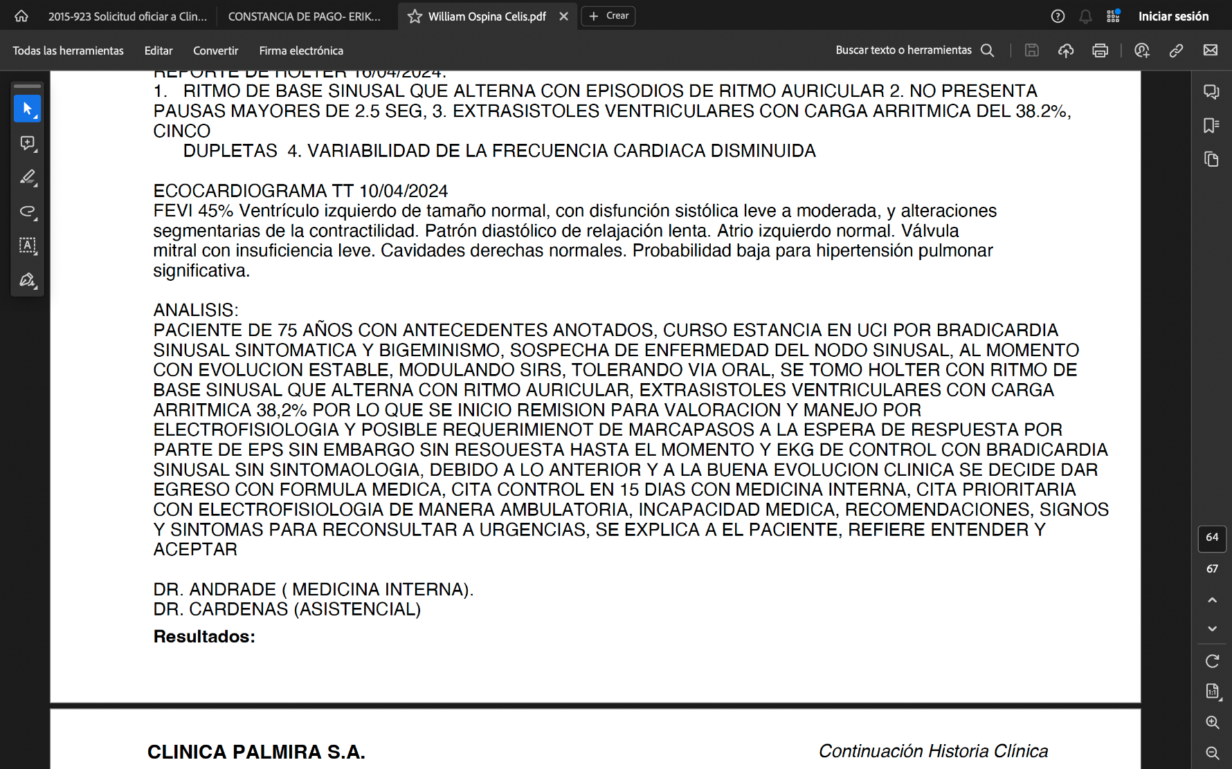
Sea lo primero indicar que la Clínica Palmira S.A., dentro de la órbita de actuación que le corresponde como institución médica, desplegó todas las actividades necesarias para la estabilización, valoración y tratamiento de las patologías padecidas por el señor William Ospina Celis, afirmación que encuentra sustento en las notas de evolución registradas en la historia clínica, las cuales señalan los diagnósticos y procedimientos que se realizaron en cuidado de la salud del accionante. Véase:
Fotografía: Nota de evolución P. 62 de la Historia Clínica del accionante.

Sobre el particular, debe precisarse al Despacho que el accionante fue diagnosticado con Bradicardia Sintomática y Síndrome de Nodo Sinusal Enfermo- Bigenimismo-, enfermedades propias del sistema cardiovascular que han de ser tratadas por el médico especialista en cardiología. En ese sentido, el doctor Miguel Eduardo Andrade el 30 de abril de 2024 remitió al señor William Ospina Celis al servicio de electrofisiología, tal como se avizora a continuación:

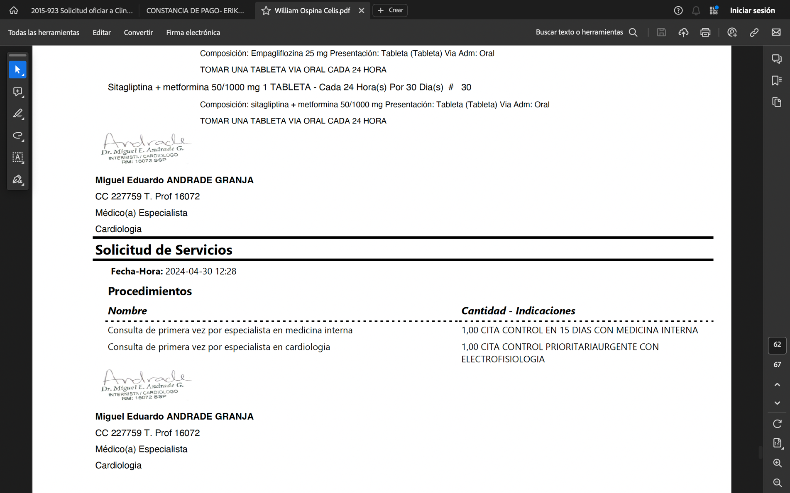

Fotografía: Formato de Solicitud de Servicios diligenciado por el doctor Miguel Eduardo Andrade. P. 62 de la Historia Clínica del accionante.

Obsérvese que el galeno hizo especial énfasis en el carácter prioritario de la consulta por especialista en cardiología con subespecialidad en electrofisiología, orden distinta al control con medicina interna pues indicó que el mismo debía realizarse en el plazo de 15 días.

Lo anterior no representa un pormenor en el caso de marras toda vez que el servicio requerido prioritariamente por el señor William Ospina Celis -electrofisiología- no se encuentra habilitado en la Clínica Palmira S.A, tal como consta en el Registro Especial de Prestadores de Servicios de Salud. Véase:

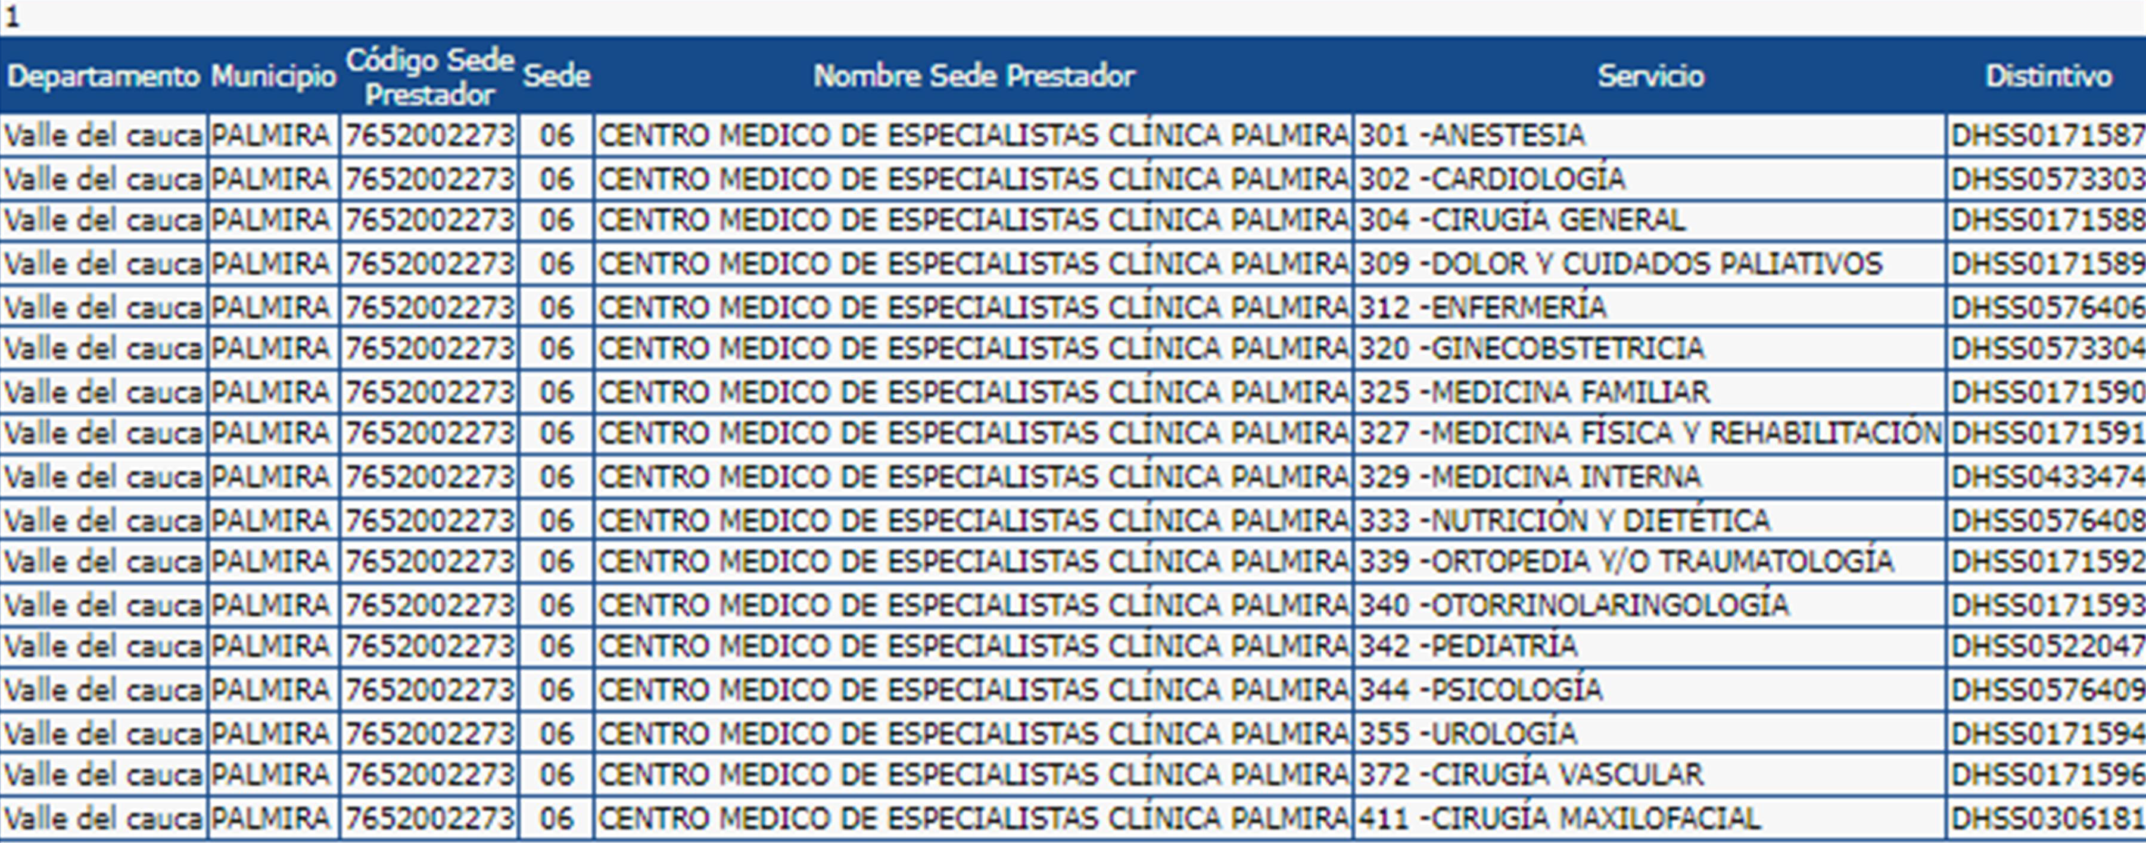
Bajo ese entendido, mi prohijada no estaba facultada para cumplir con la medida provisional decretada por el Despacho mediante el Auto No. 164 de 07 de mayo de 2024 pues, se itera, la especialidad solicitada y requerida con urgencia -electrofisiología- por el accionante no se encuentra dentro de los servicios que presta la Clínica Palmira S.A.

En relación con lo expuesto, es imperioso resaltar que la Honorable Corte Constitucional aplicó el principio general según el cual “nadie está obligado a lo imposible” en un caso en el que se abstuvo de adelantar el incidente de desacato por cuanto el extremo pasivo no estaba facultado para dar cumplimiento a lo ordenado por el Juez:

“(…) Dentro del trámite de cumplimiento o del incidente de desacato el juez constitucional deberá adelantar las actuaciones necesarias que le permitan constatar la observancia de las órdenes proferidas en el respectivo fallo de tutela y adoptar las medidas pertinentes para eliminar las causas de la amenaza o la vulneración de los derechos fundamentales del afectado. Durante su actuación, el juez deberá garantizar el debido proceso a la parte presuntamente incumplida permitiéndole manifestar las circunstancias que han rodeado el acatamiento del respectivo fallo. No obstante, puede ocurrir que el incumplimiento obedezca a situaciones que hacen que la orden impartida sea materialmente imposible de acatar. Frente a estas circunstancias, la Corte Constitucional se ha abstenido de proferir órdenes dirigidas a garantizar el cumplimiento de la sentencia de tutela, bajo el argumento de que no se puede obligar a una persona natural o jurídica, a lo imposible, como es el caso de la garantía de la estabilidad laboral de un trabajador vinculado a una empresa que ha dejado de existir (…)”

Del pronunciamiento precitado, se colige que los sujetos procesales están obligados a cumplir con las ordenes dictadas por los jueces en la medida que su realización sea material y jurídicamente viable, comoquiera que no se puede obligar las personas – naturales o jurídicas- a lo imposible, circunstancias que indudablemente se presentan en el caso objeto de estudio toda vez que la especialidad que prioritariamente requería el accionante no hace parte de los servicios brindados por la Clínica Palmira S.A.

Anudado a lo anterior, y en el marco de demostrar el actuar diligente de mi representada, se realizaron múltiples llamadas a las líneas telefónicas indicadas como medios de comunicación por el accionante (302-217-0239 y 316-773-200), con el fin de agendar la consulta requerida con medicina interna e informarle que el servicio de electrofisiología no se presta en la Clínica Palmira S.A. Empero, no fue posible entablar comunicación con el señor William Ospina Celis:



No siendo de otro modo, es a todas luces evidente que una vez el señor William Ospina Celis arribó a la Clínica Palmira S.A., se desplegaron todas las actuaciones tendientes a la su recuperación en los servicios con los que efectivamente cuenta la institución médica, circunstancia que se traduce en el actuar diligente de mi representada. Véase:

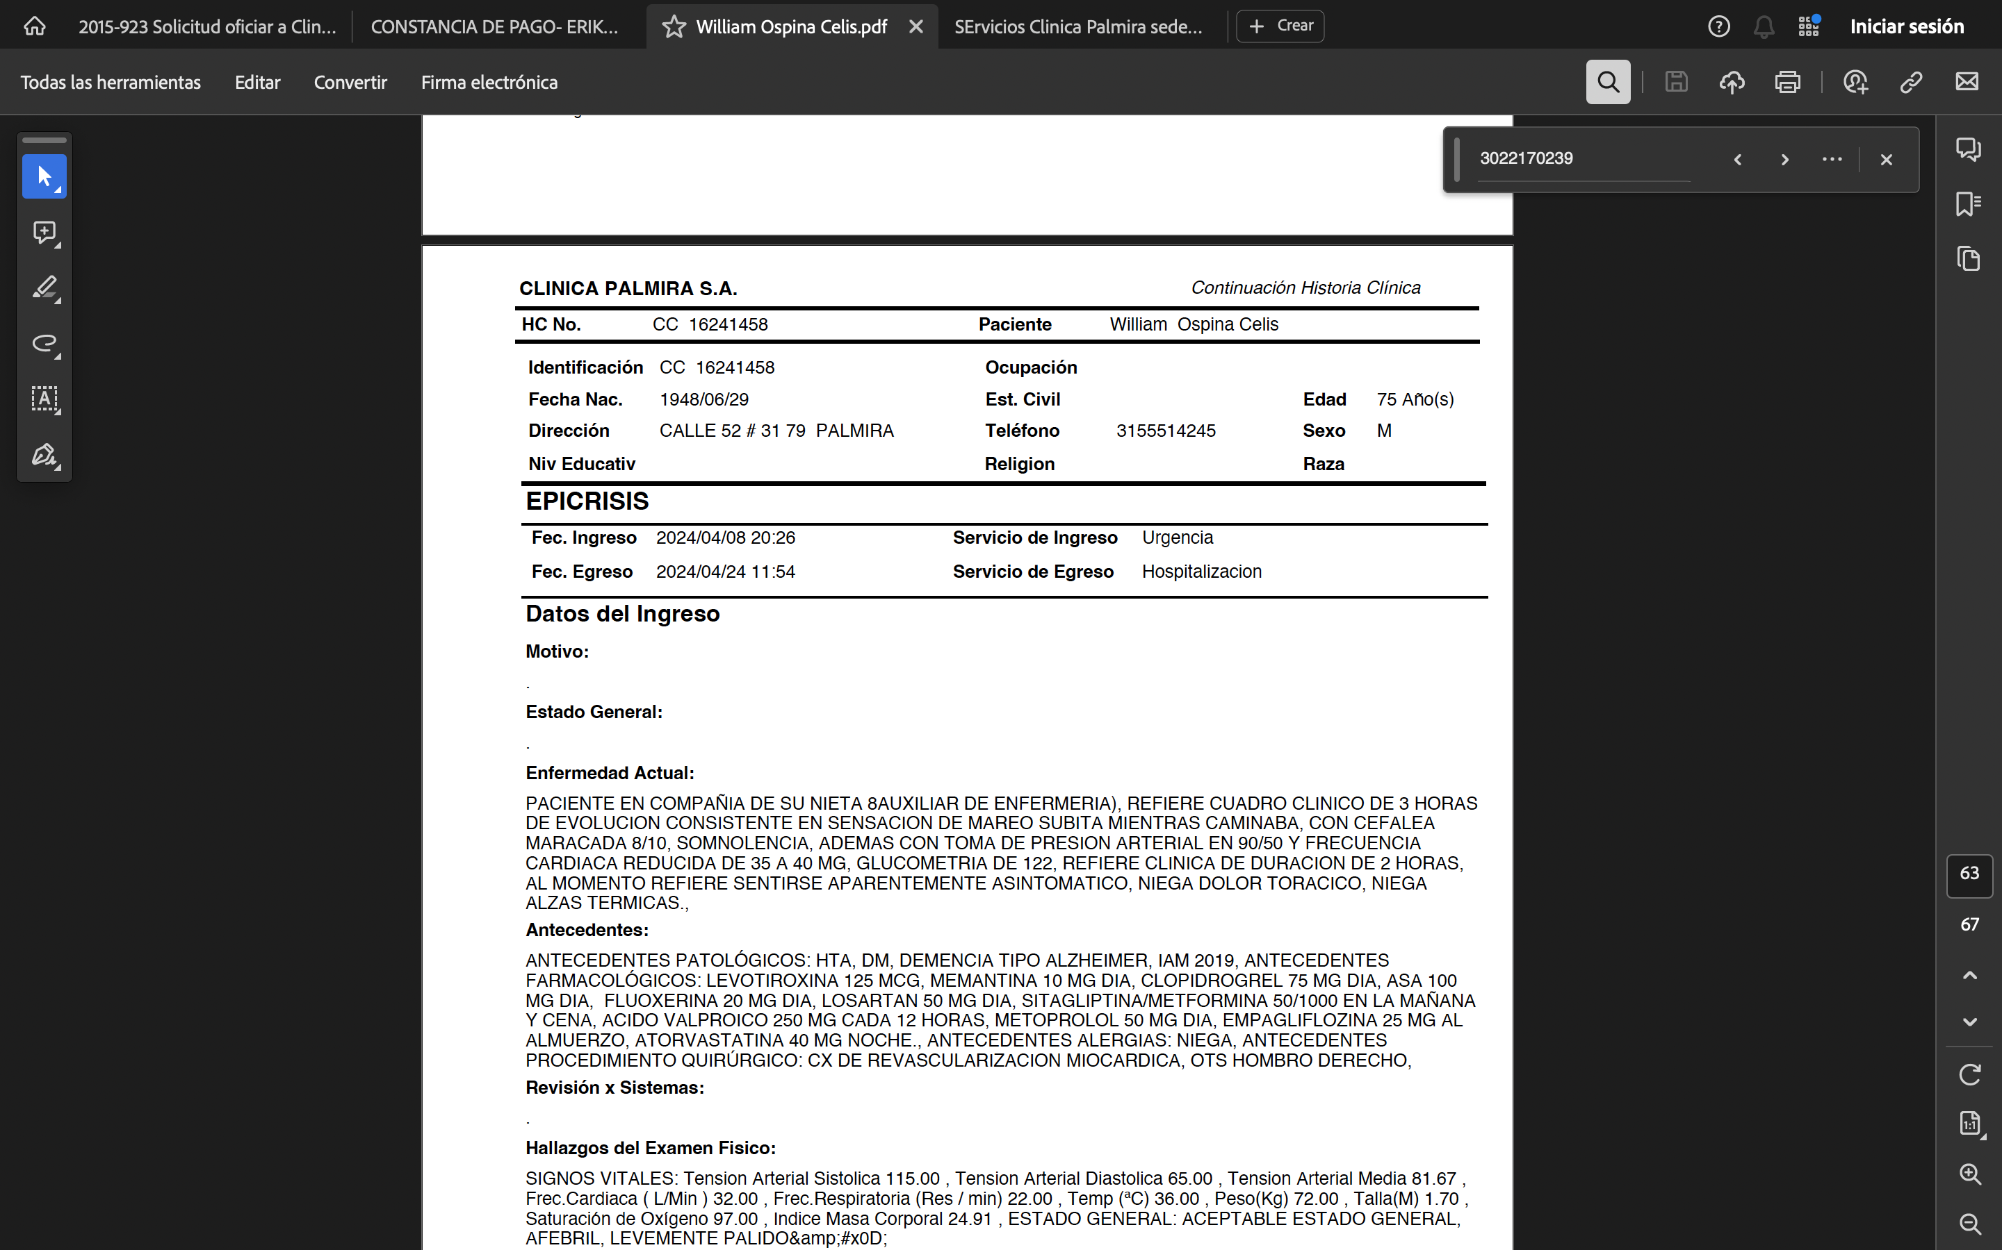
Ahora bien, de cara a la conducta punible que afirma el Despacho fue cometida por los doctores Fernando Bedoya Herrera y Adriana Tobar Calderón, ambos en calidad de gerentes de la Clínica Palmira S.A., se resalta que carece de los elementos configurativos de la responsabilidad penal, bajo el entendido que la conducta no es antijurídica ni mucho menos culpable.

Al respecto, el artículo 9° y siguientes del Código Penal prevé que el concepto punible se configura cuando se acrediten tres elementos a saber: Tipicidad, antijuridicidad y culpabilidad, presupuestos axiológicos que no están presentes en el caso sub examine:

“(…) ARTÍCULO 9o. CONDUCTA PUNIBLE. Para que la conducta sea punible se requiere que sea típica, antijurídica y culpable. La causalidad por sí sola no basta para la imputación jurídica del resultado.

Para que la conducta del inimputable sea punible se requiere que sea típica, antijurídica y se constate la inexistencia de causales de ausencia de responsabilidad.

ARTÍCULO 10. TIPICIDAD. La ley penal definirá de manera inequívoca, expresa y clara las características básicas estructurales del tipo penal.
En los tipos de omisión también el deber tendrá que estar consagrado y delimitado claramente en la Constitución Política o en la ley.

ARTÍCULO 11. ANTIJURIDICIDAD. Para que una conducta típica sea punible se requiere que lesione o ponga efectivamente en peligro, sin justa causa, el bien jurídicamente tutelado por la ley penal.

ARTÍCULO 12. CULPABILIDAD. Sólo se podrá imponer penas por conductas realizadas con culpabilidad. Queda erradicada toda forma de responsabilidad objetiva (…)”

Descendiendo al caso de marras, no le asiste razón al Despacho al afirmar que los doctores Fernando Bedoya Herrera y Adriana Tobar Calderón incurrieron en el tipo penal consagrado en el artículo 454 del Código Penal, bajo el entendido que (i) no se lesionó el derecho a la salud que le asiste al señor William Ospina Celis por cuanto fue ya fue valorado por electrofisiología el día 16 de mayo del año en curso y (ii) la inejecución de medida provisional decretada por el Despacho responde a circunstancias ajenas a la voluntad de mi representada comoquiera que el servicio requerido prioritariamente -electrofisiología- por el accionante no se encuentra dentro de los servicios que presta la Clínica Palmira S.A. así como tampoco se logró entablar comunicación con el señor William Ospina Celis para agendar la consulta con medicina interna.

A título de colofón, el fallo que aquí se recurre desconoce que la Clínica Palmira S.A. fue diligente al realizar todas las actuaciones tendientes al manejo y recuperación de la salud del accionante e, igualmente, la decisión de compulsar copias a la Fiscalía General de la Nación es exorbitante bajo el entendido que mi prohijaba estaba imposibilitada a cumplir con la medida provisional decretada por el Despacho debido a que la subespecialidad requerida por el señor William Ospina Celis no es un servicio habilitado en la Clínica Palmira S.A.

PETICIÓN

En virtud de todo lo expuesto, respetuosamente solicito al Despacho lo siguiente:

MODIFICAR para REVOCAR el numeral 4° del fallo de primera instancia proferido por el JUZGADO OCTAVO PENAL DEL CIRCUITO DE PALMIRA (VALLE) notificado electrónicamente el 21 de mayo del 2024, que por este medio se impugna y en su lugar no compulsar copias a la Fiscalía General de la Nación, desvinculando por tanto a nuestra entidad de salud de la acción constitucional.

- PRUEBAS

Sustentando lo argumentos esgrimidos en el presente recurso de impugnación, ruego al Honorable Tribunal Superior del Distrito Judicial de Cali tener en cuenta las siguientes pruebas:

- Copia de la Historia Clínica Registro expedida por la Clínica Palmira S.A. en la cual se da cuenta de todas las valoraciones, diagnósticos, tratamientos médicos y terapéuticos necesarios para la recuperación de la accionante, que demuestran la diligencia de nuestra institución, la calidad de los servicios brindados y controvierte la vulneración de los derechos fundamentales de la accionante.

- Consulta del Registro Especial de Prestadores de Salud -REPS-, en el cual se evidencia que la Clínica Palmira S.A. no cuenta con el servicio de electrofisiología.

- Registro telefónico donde se evidencian las llamadas realizadas a la línea del accionante.

Cordialmente,

FERNANDO HUMBERTO BEDOYA HERRERA
C.C No. 16.258.259
Representante Legal de la Clínica Palmira S.A.
NIT. No. 891300047 – 6

Corte Constitucional. Auto de Trámite de Cumplimiento de la Sentencia T-554 de 2009.

